**Міністерство освіти і науки України**

**Національний університет «Львівська політехніка»**

**Кафедра прикладної фізики та наноматеріалознавства**

**КУРСОВА РОБОТА**

**На тему: «Дослідження структур і динаміки в двокомпонентній Ленард-Джонсівській рідині Kr0.5-Ar0.5»**

**Виконали студенти групи ПФ-41**

**Орлов Олександр Олександрович,**

**Іванюк Юрій Володимирович**

**Прийняв: д. ф.-м. н. Брик Т.М.**

**Львів 2019**

**Зміст**

Постановка задачі 3

Розрахунок довжини боксу та енергії взаємодії 4

Генерування початкової конфігурації 6

Парні функції розподілу gAA(r), gBB(r), gAB(r) 8

Структурні фактори SAA(k), SBB(k), SAB(k) 10

Повний структурний фактор Stot(k) 12

Автокореляційна функція швидкостей ψ(t) 13

Розрахунок коефіцієнта дифузії D через функцію середньоквадратичний зміщень 15

Розрахунок коефіцієнта дифузії D через автокореляційну функцію швидкостей 16

Висновок 17

Постановка задачі

Дана двокомпонентна Ленард-Джонсівська рідина **Kr0.5-Ar0.5.** Тобто мольний процентний вміст Kr – 50%; Ar – 50%.

Температура рідини **T = 116 K.**

Число частинок **N = 1000.**

Густина рідини **ρ = 1.832 г/см3.**

**Параметри взаємодії:**

σAA=3.405 A, eAA=119.5 K

σAB=3.755 A, eAB=121.88 K

σBB=4.105 A, eBB=124 K

**Завдання:**

1. Генерування початкової конфігурації

Розрахувати:

2. Парціальні парні функції розподілу gAA(r), gAB(r), gBB(r)

3. Парціальні структурні фактори SAA(k), SAB(k), SBB(k)

4. Повний структурний фактор Stot(k)

5. Автокореляційні функції швидкостей <v(t)v(o)>

6. Коефіцієнти дифузії DA, DB

Розрахунок довжини боксу та енергії взаємодії

Програмний продукт DLPOLY – це пакет паралельного моделювання молекулярної динаміки, створений в лабораторії Daresbury W. Smith та T.R. Forester. Пакет призначений для програмного забезпечення академічних досліджень. DLPOLY не є комерційним продуктом.

Для коректної роботи програми необхідно обчислити геометричні розміри боксу молекулярної динаміки. Для цього використовували густину досліджуваної речовини, молярні маси компонент системи, кількість атомів. Щоб знайти довжину кубічного боксу, виконувались наступні обчислення:

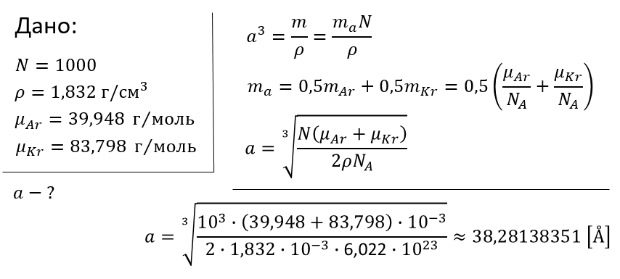

Це значення довжини боксу буде пізніше використано для генерування початкової конфігурації у файлі CONFIG.

Крім того для коректної симуляції у файл FIELD необхідно внести правильні дані для енергії взаємодії атомів типу Ar-Ar (надалі з індексом АА), Ar-Kr (надалі з індексом AB) та Kr-Kr (надалі з індексом BB).

Розрахунок полягає в представленні даної в умові енергії в ккал/моль. Для цього виконувались такі обчислення:

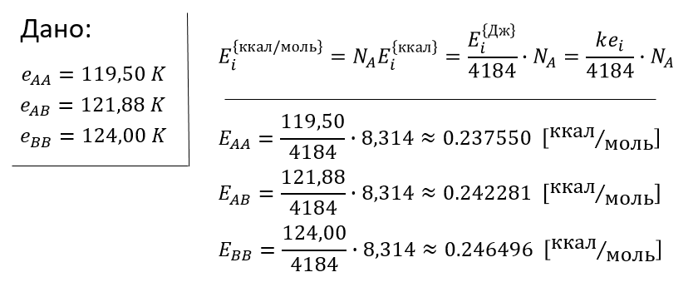

Генерування початкової конфігурації

**Для старту симуляції потрібно мати такі вхідні файли:**

CONTROL – в ньому задаються основні параметри симуляції, такі як число часових кроків, тип ансамблю, температура тощо.

FIELD – в ньому задаються параметри взаємодії атомів, їх кількість, зв’язки тощо.

CONFIG – в ньому задається конфігурація атомів (координати, швидкості, прискорення), тип гранично-періодичних умов, розмір боксу.

**На виході із симуляції нас цікавитимуть наступні файли:**

REVCON – містить конфігурацію атомів після симуляції. Потрібен для старту наступної симуляції.

RDFDAT – містить інформацію про парні функції розподілу

HISTORY – містить історію конфігурацій атомів впродовж симуляції.

**Для даної системи використовувались такі файли FIELD і CONTROL:**

**Файл FIELD**

# DL_POLY field file for Ar_50-Kr_50 mixture

UNITS kcal

MOLECULES 1

Ar

NUMMOLS 500

ATOMS 2

Ar 39.948000 0.000000 1 0 0

Kr 83.800000 0.000000 1 0 0

finish

vdw 3

Ar Ar lj 0.237550 3.405000

Ar Kr lj 0.242281 3.755000

Kr Kr lj 0.246496 4.105000

close

**Файл CONTROL**

DL POLY LJ-lN simulation

steps 10000

equilibration steps 1000

timestep 0.0020 ps

temp 116.000

ensemble nvt hoover 0.05 1.0

no elec

cutoff 10.000 angstrom

delr 2.00 angstrom

traj 5005 5 1

rdf 10

print rdf

job time 5000000 seconds

close time 200 seconds

finish

CONFIG файл для початкової симуляції був створений авторською програмою. Логіка роботи програми така: атоми розташовувались у вузлах простої кубічної гратки з періодом 1/10 від довжини боксу.

**Далі наші дії були такими:**

1. Виконали симуляцію для підвищеної температури (T = 1000) без запису файла HISTORY.
2. Вихідний файл REVCON перейменували в CONFIG.
3. Виконали симуляцію для потрібної температури і записом файла HISTORY.

Парні функції розподілу gAA(r), gBB(r), gAB(r)

Парна функція розподілу g(r) показує, яка середня густина частинок на відстані r від частинки, що вибрана за точку відліку.

Інформація про парні функції розподілу міститься у вихідному файлі RDFDAT. Наша частина роботи зводилась лише до того, щоб створити три окремі файла ArAr, ArKr та KrKr для зручного виведення графіків.

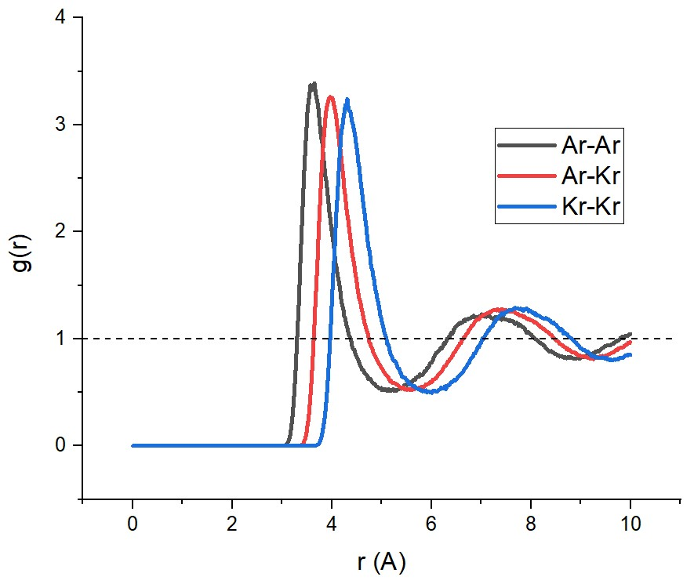

***Рис.1. Парні функції розподілу***

**З отриманих графіків можна зробити такі висновки про парну функцію розподілу:**

1. До деякого значення r функція дорівнює 0. На таку відстань до атома не можуть підійти інші атоми із-за відштовхування, що фігурує в потенціалі Ленарда-Джонса.

2. За відстані біля 4 ангстрем з’являється пік густини. У першій координаційній сфері в рідких системах густина частинок є більшою, ніж середня по всьому об’єму. Така поведінка кривої добре корелює з поняттям про ближній порядок розташування атомів у рідких системах.

3. Далі з відстанню відбувається флуктуація (з поступовим загасанням) функції біля 1. Що ж, рідкі тіла не мають дальнього порядку розташування атомів, тому густина прямує до середньої по об’єму.

4. Графіки gAA, gAB, gBB, є схожими за формою. Видно, що графік Kr-Kr зсунутий в праву сторону. Це пояснюється більшим параметром в енергії взаємодії, що задавалась в файлі FIELD.

Структурні фактори SAA(k), SBB(k), SAB(k)

Структурний фактор – це характеристика матеріалу в оберненому просторі. Цей параметр чутливий до періодичності структури в матеріалі. Наявність деякої періодичності на графіку позначається піком функції.

Щоб знайти структурний фактор, виконують дійсне Фур’є перетворення парної функції розподілу. Формула переходу виглядає так:

$$S\left(k\right)=1+\frac{4πN}{V}\int_{0}^{l/2}{\left(g\left(r\right)-1\right)\frac{sin⁡(kr)}{k}rdr}$$

Розрахунок структурного фактора відбувається в авторській програмі sk.f. Інтегрування виконується методом трапецій.

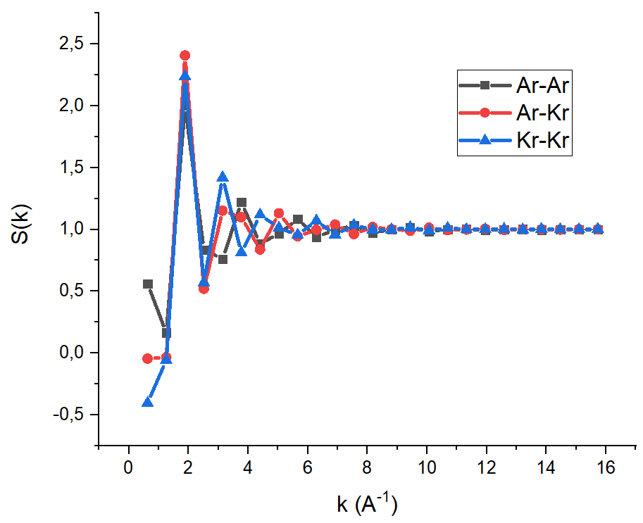

***Рис.2. Структурні фактори***

**З отриманих графіків можна зробити такі висновки про структурний фактор:**

1. Крок по k є великим, із-за чого функція не виглядає гладкою. Крок по k визначається максимальним r, що фігурував в g(r). На це впливає параметр в файлі CONTROL – cutoff.

2. За невеликих k можна спостерігати високий пік, що вказує на упорядкованість атомів в першій і сусідніх зонах Брілюена.

3. Далі зі збільшенням k функція прямує до 1, що вказує на відсутність будь-якої періодичності.

Повний структурний фактор Stot(k)

Повний структурний фактор характеризує багатокомпонентну систему не беручи до уваги різницю між сортами атомів. Розраховується за допомогою знайдених раніше SAA(k), SBB(k), SAB(k) і мольної концентрації сортів атомів в системі:

$$S_{tot}\left(k\right)=C_{A}S_{AA}+2\sqrt{C_{A}C_{B}}S_{AB}+C_{B}S_{BB}$$

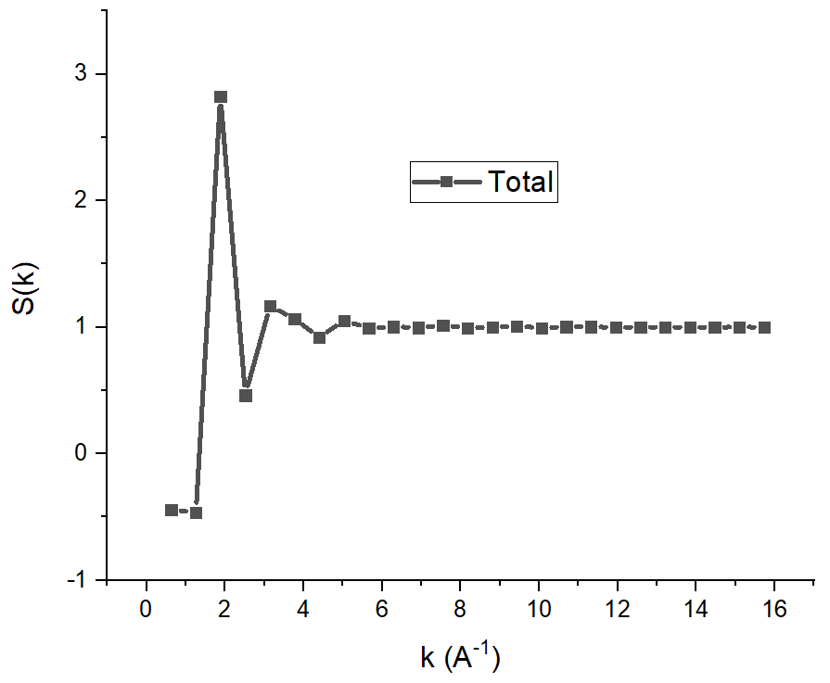

***Рис.3. Повний структурний фактор***

Повний структурний фактор в точності повторює форму попередньо-отриманих функцій для кожного із сортів атомів. Це говорить про те, що поведінка атомів в системі є майже ідентична і в плані структури можна не робити між ними різниці.

Автокореляційна функція швидкостей ψ(t)

Автокореляційна функція швидкостей – це динамічний параметр, який вказує на скільки швидкість атома в наступний момент часу корелює зі швидкістю початковою. Математично ця функція записується так:

$$ψ\left(t\right)=〈ϑ(t)∙ϑ(0)〉$$

Інформація про швидкості знаходиться в файлі HISTORY, який в нашій симуляції містив інформацію про конфігурації атомів починаючи з 5005 кроку з періодом 5 кроків. Звідси знаходимо, що історія містить інформацію про 999 часових кроків.

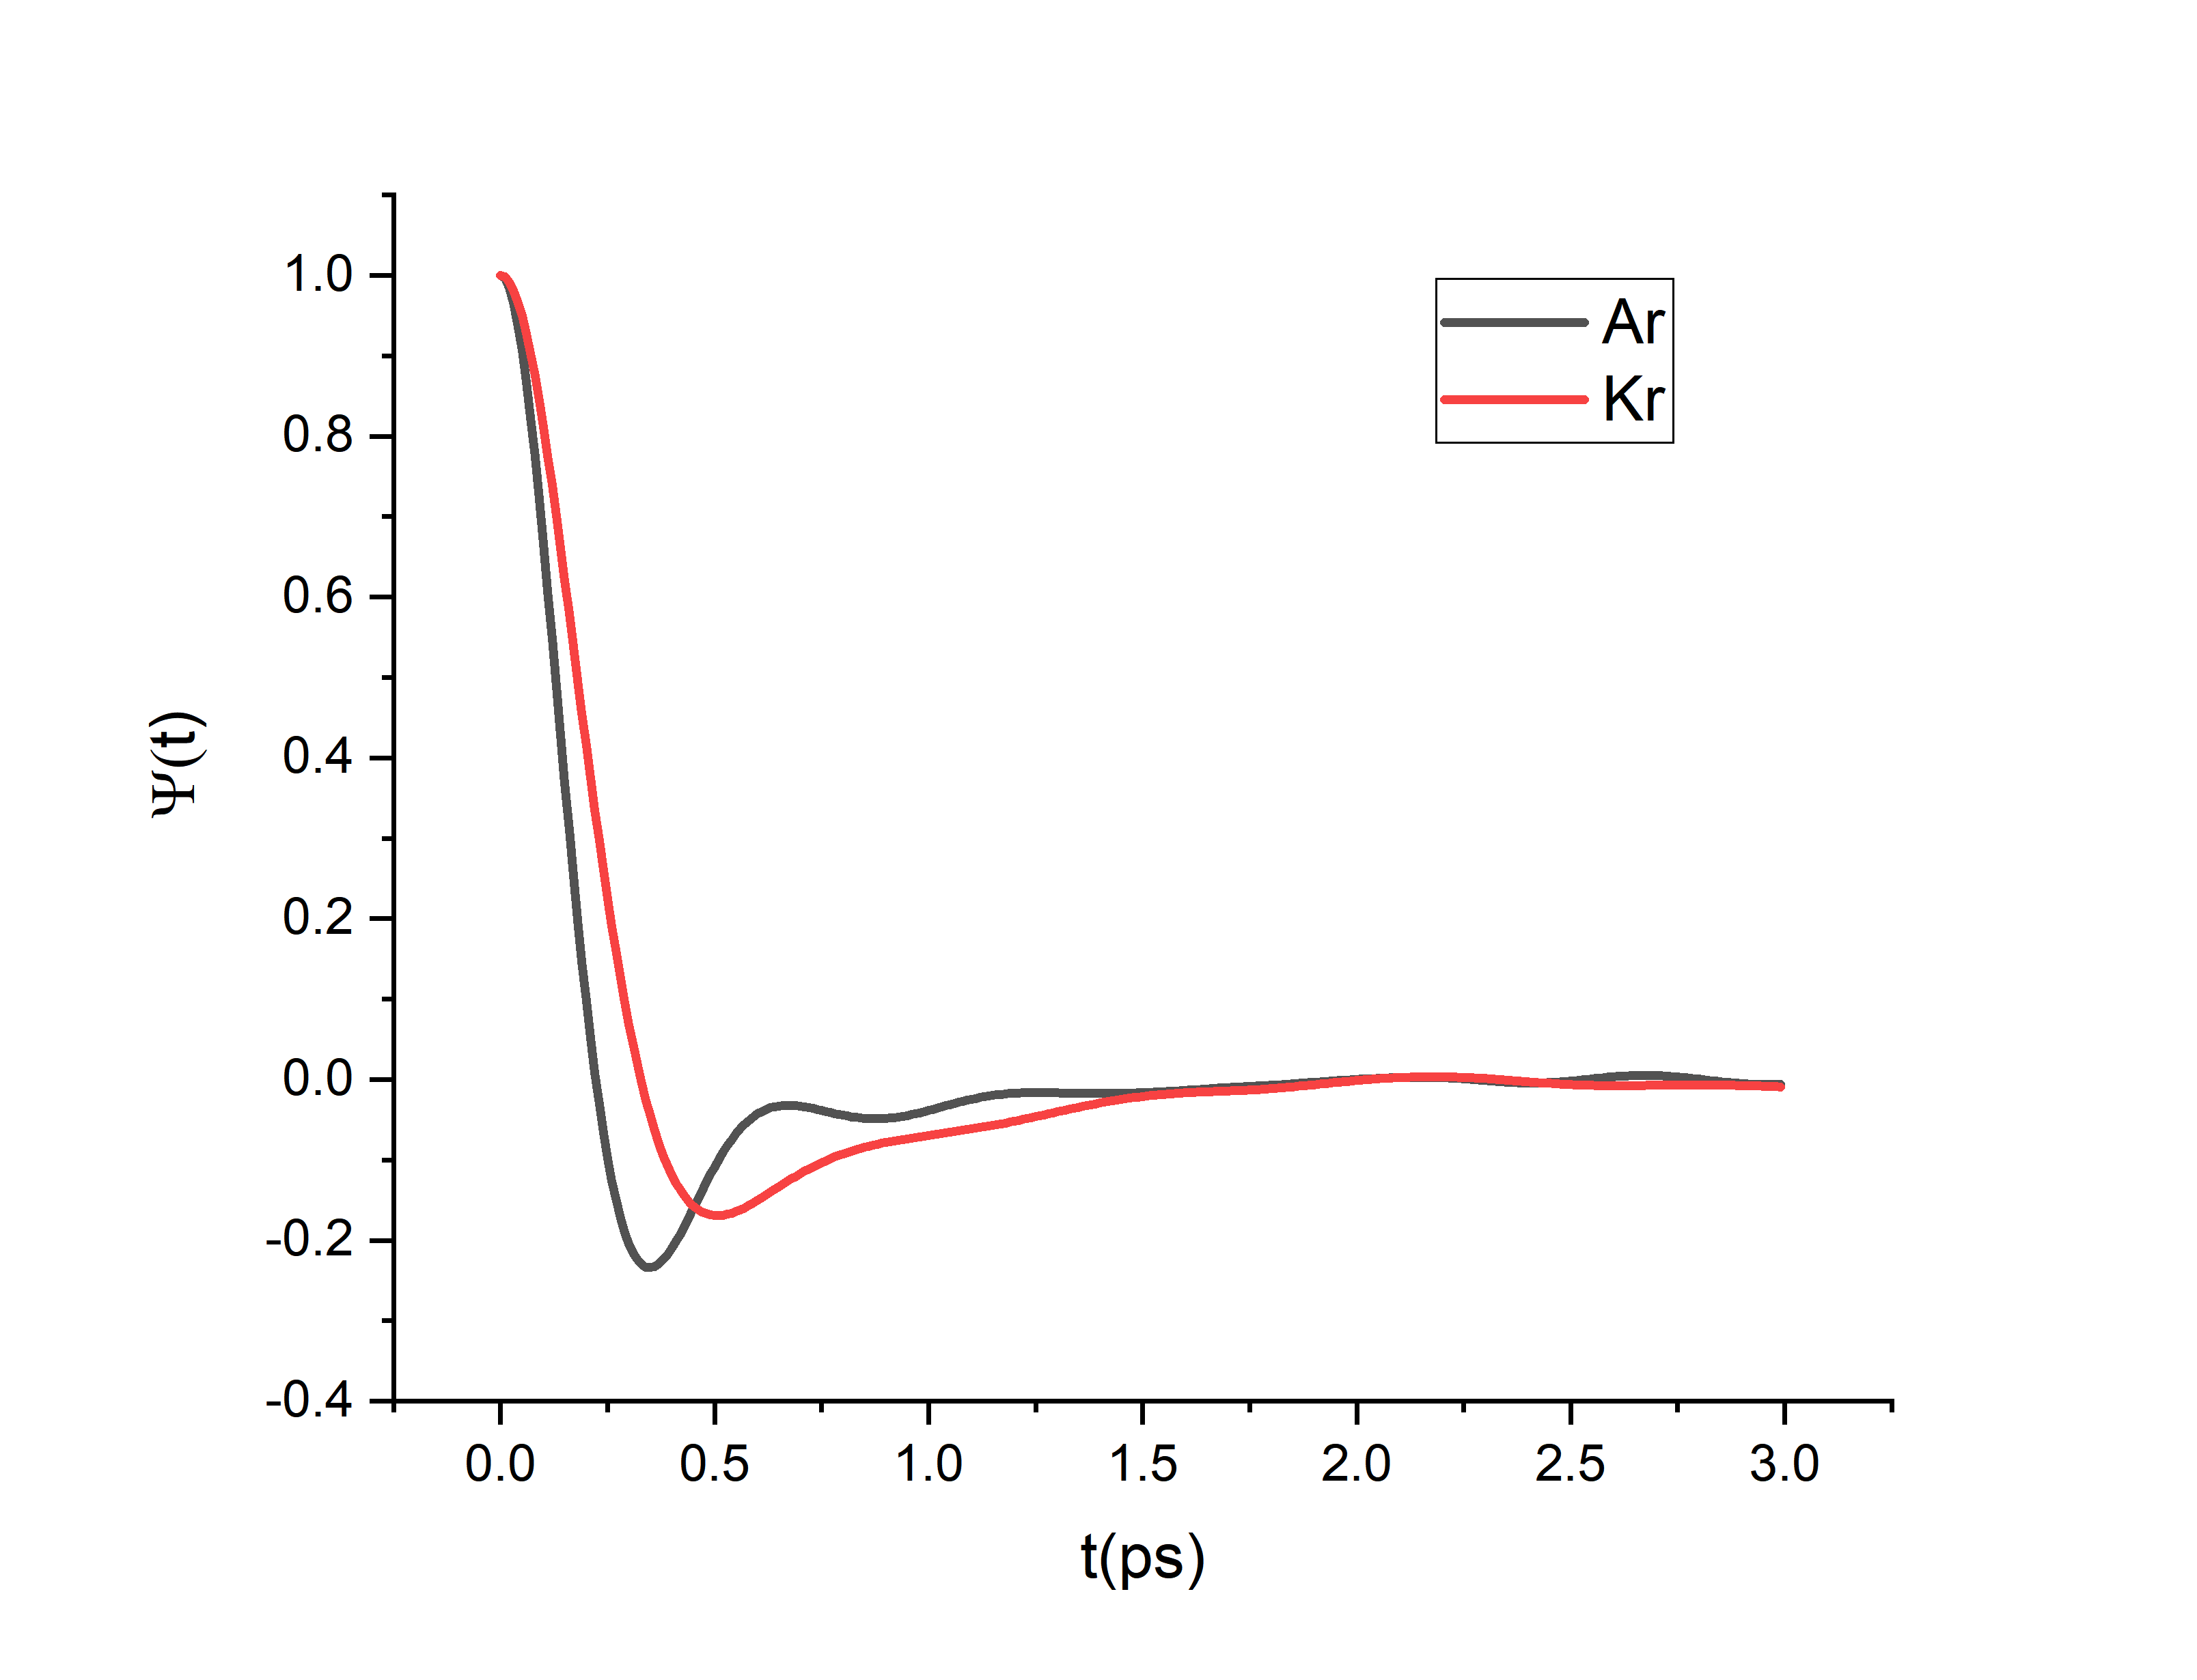«Довжину» автокореляційної функції швидкостей взяли рівну 300. Відповідно усереднення проводилось по 699 ансамблям.

***Рис.4. Автокореляційні функції швидкостей***

**З отриманих графіків можна зробити висновок про такі властивості автокореляційної функції в конденсованій системі:**

1. Наявність чіткого мінімуму за малих значень t вказує на малу довжину вільного пробігу атомів та часту взаємодію атомів, що проходить зі значною зміною імпульсу.

2. Потім функція прямує до 0, вказуючи на хаотичну поведінку руху атома в безструктурному середовищі.

3. Функції Ar та Kr майже ідентичні, що вказує на однаковий фазовий стан системи. Мінімум у Kr є менш вираженим по причині більшої інерційності в системі важчих атомів Kr.

Розрахунок коефіцієнта дифузії D через функцію середньоквадратичний зміщень

Тепер в цілях перевірки виконаємо розрахунок коефіцієнту самодифузії через функцію середньоквадратичних зміщень. Коефіцієнт самодифузії знаходиться за формулою Айнштайна і має вигляд:

$$D=\lim_{t→∞}{\frac{〈∆r^{2}(t)〉}{6t}}$$

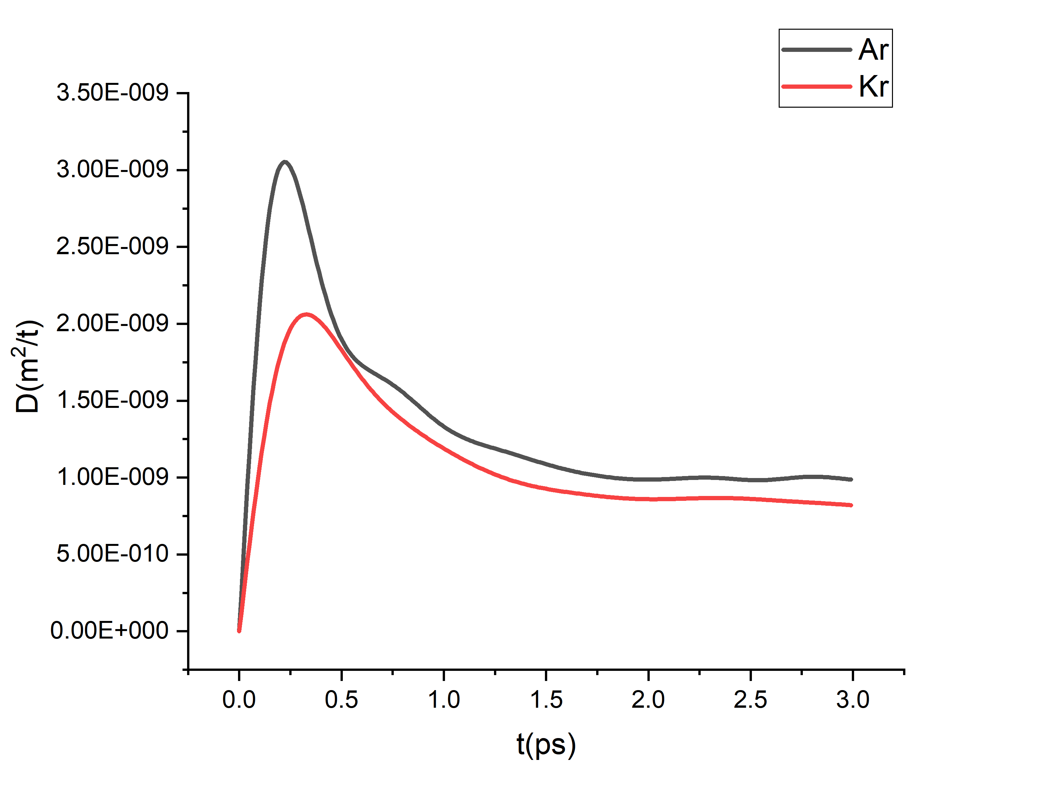Отже, слід очікувати, що функція $〈∆r^{2}(t)〉$ має лінійно залежати від часу. Сама ж функція середньоквадратичних зміщень знаходиться схожим чином до автокореляційної функції швидкостей. Знову використовуємо файл HISTORY, робимо усереднення результатів. Основна формула записується так:

$$〈∆r^{2}(t)〉=\frac{1}{N}〈\sum{{\left(r\left(t\right)-r(0)\right)}^{2}}〉$$

Розрахунок коефіцієнта дифузії D через автокореляційну функцію швидкостей

Автокореляційна функція швидкостей – корисна характеристика ще і в тому, що з її допомогою легко знаходиться коефіцієнт самодифузії. Застосовуючи формулу Гріна-Кубо маємо:

$$D=\int_{0}^{∞}{ψ\left(t\right)dt}$$

В нашому випадку формула дещо модифікується за рахунок нормованості автокореляційної функції швидкостей.

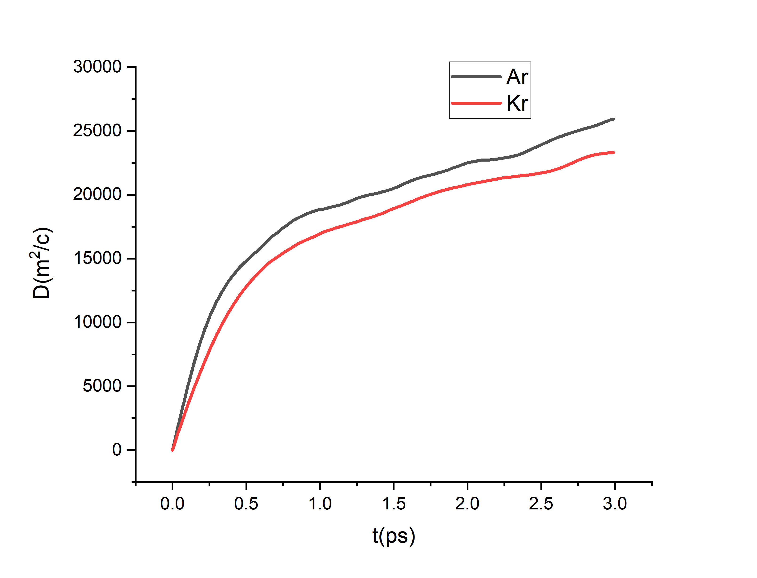Через те, що ми не врахували періодичні граничні умови у програмі, у нас вийшов дуже високий коефіцієнт дифузії.

DA = 2.9051E-5 (m2/t) DB = 1.24508E-5 (m2/t)

Висновок

Ця робота передбачала моделювання системи атом-атом (Ar-Kr), параметри якої ми намагались визначити.

Відповідно завданню нам вдалось промоделювати систему і визначити такі основні параметри, як:

* Парціальні парні функції розподілу
* Парціальні структурні фактори
* Повний структурний фактор
* Автокореляційні функції швидкостей
* Коефіцієнти самодифузії

Через не врахування граничних періодичних умов нам не вдалось визначити дифузію через середньоквадратичні зміщення, проте нам вдалось це зробити через автокореляційну функцію швидкостей.